Урок 8. Скрипты Bash

Задание:

Написать скрипт очистки директорий. На вход принимает путь к директории. Если директория существует, то удаляет в ней все файлы с расширениями .bak, .tmp, .backup. Если директории нет, то выводит ошибку.

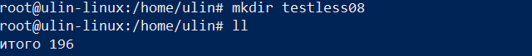

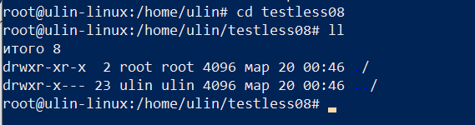

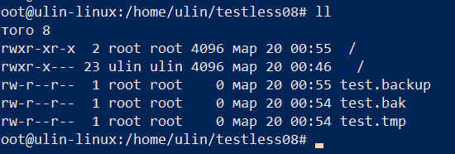

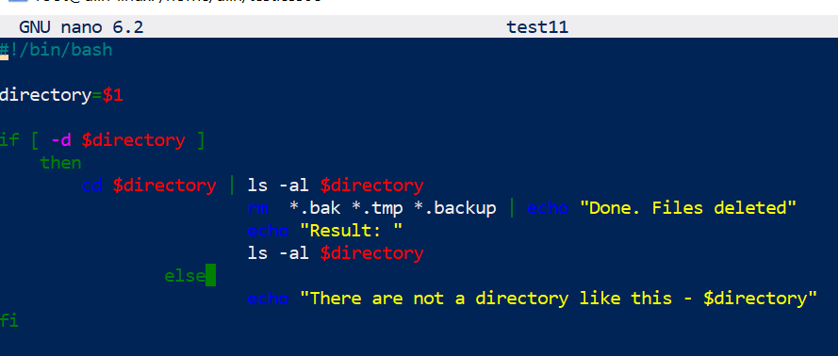

#!/bin/bash

directory=$1

if [ -d $directory ]

then

cd $directory | ls -al $directory

rm \*.bak \*.tmp \*.backup | echo "Done. Files deleted"

echo "Result: "

ls -al $directory

else

echo "There are not a directory like this - $directory"

fi

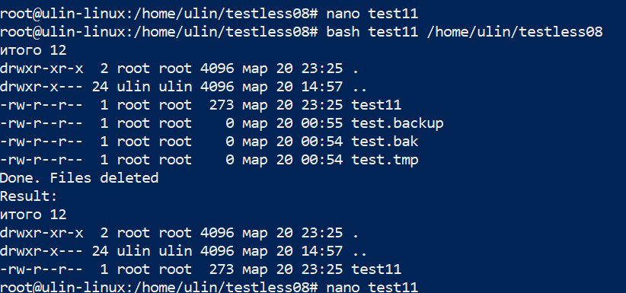



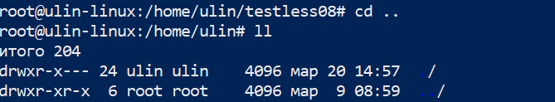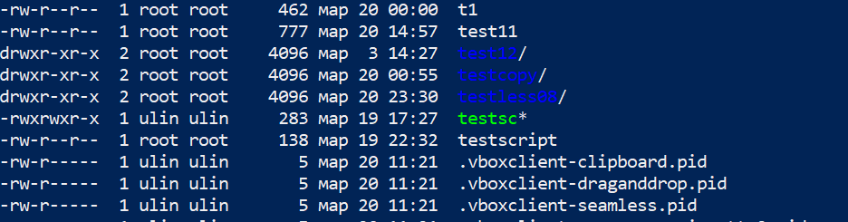

\* Создать скрипт ownersort.sh, который в заданной папке копирует файлы в директории, названные по имени владельца каждого файла. Учтите, что файл должен принадлежать соответствующему владельцу.

Результат:  
Код скриптов в текстовом виде (каждый скрипт в отдельном файле). Кодировка файлов UTF-8.